No: ……. Sınıfı: ……. Adı- Soyadı:
LİSESİ 11. SINIF- GENEL LİSE GRUBU SEÇ. KİMYA DERSİ 2. DÖNEM 2. YAZILI SORULARIDIR.
A- Doymamış bir çözelti doymuş hale nasıl getirilir? Maddeler halinde yazınız.(15 puan)

- ……………………………………………………
- ……………………………………………………
- ……………………………………………………
- ……………………………………………………
- ……………………………………………………

B- Çözünürlüğe etki eden faktörler nelerdir? Yazınız. (10 PUAN)

- ……………………………….
- ……………………………….
- ……………………………….
- ……………………………….

C- Yemek tuzunun (NaCl) suda çözünmesini molekül boyutunda çizerek gösteriniz(10 Puan)

D- Güçlü etkileşimler hangileridir? Adlarını yazarak içinden bir tanesini sadece tanımlayınız.(10 PUAN)

E- 4,4 g CO₂ bileşiği için;

- Kaç moldür? (C:12, O:16) (10 PUAN)

- N.K.’ da kaç litre hacim kaplar? (5 PUAN)
…………

F- ₂₀Ca elementinin periyodik tablodaki yerini, s-p-d-f yöntemine göre elektron dağılımını göstererek bulunuz(10 PUAN)

G- 120 gram suda kaç gram tuz çözersek kütlece % 20 lik tuzlu su çözeltisi elde ederiz? ( 10 PUAN)

H- Aynı koşullarda bulunan H₂ ve O₂ gazlarının difüzyon hızlarını hesap yaparak karşılaştırınız. Bu gazlar boru içinde hangi noktada karşılaşırlar? (H:1, O: 16) (10 Puan)

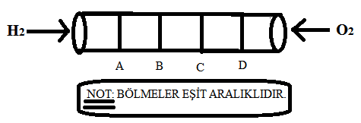

I- Normal koşullarda, 44,8 litre hacim kaplayan bir gazın kaç mol olduğunu, ideal gaz denklemini kullanarak
hesaplayınız.( R=22,4/273 olarak kullanılacaktır). ( 10 Puan)

……………..

NOT:
Süreniz en fazla 1 ders saatidir.

BAŞARILAR..
Kimya Öğretmeni

